





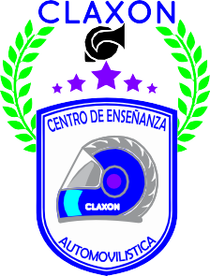
CERTIFICA A
El señor, KEVIN DAVID TORRES NOREÑA ID, con la cedula de ciudadanía N°1.192.920.203 De Barranquilla- Atlántico, Presento la prueba de IDONEIDAD, (Teórico practico), de conducción para la Categoría C3, la cual fue Aprobando satisfactoriamente, calificado por el personal certificado por EL CENTRO DE ENSEÑANZA CLAXON SAS NIT: 901.481.065-1, esta evaluación se determina para nuestro criterio que el señor (SI), está en condiciones de conducir.
Lo anterior se firma en Cartagena a los (08) ocho días del mes de enero del año 2025.

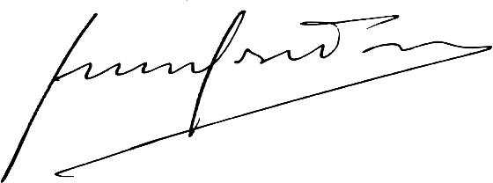

JOSE MARIA RINCON JIMENEZ GERENTE R/L
CC# 1050976552 DE Turbaco –Bolivar Emitido el 08 de enero de de 2025
Email: erickainfoclaxonjimenez@gmail.com

